Memorial Blanky Ziklové

Dne 9.9.2006 proběhl v Praze 4 – Modřanech turnaj ve stolním tenise v rámci českého poháru.

Turnaj pořádal SKV Praha za podpory fi.: Enersys, KFC, Magistrátu hl.m.Prahy a MZ.
Turnaje se zúčastnilo 29 hráčů ve třech výkonnostních skupinách.
Hlavním rozhodčím turnaje byl Ing. Fr. Glazar.
Administrativní složku turnaje zajišťovala pí. E.Glazarová.
O stravu a pohodlí závodníků se starala pí. R.Krejčí.

Výsledky (pouze první tři v pořadí):

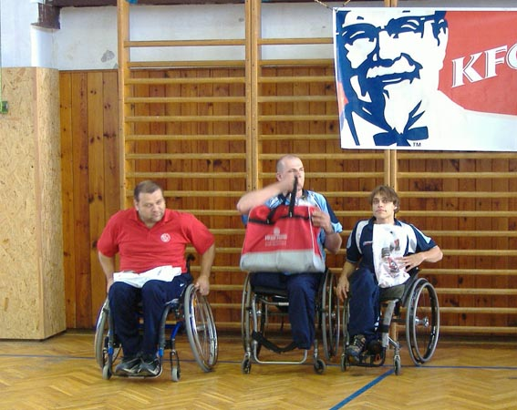
Skupina A: 1. René Tauš
2. František Glazar
3. Karel Zmrzlý

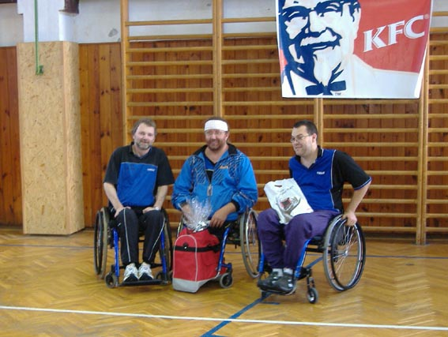
Skupina B: 1. Tomáš Kvoch
2. Pavel Novák
3. Pavel Fiala

Skupina C: 1. Vojtěch Procházka
2. Milan Krejčí
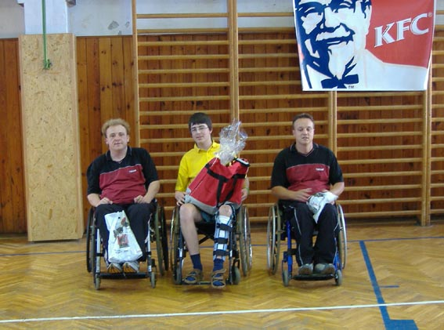
3. Jaroslav Klíma

